МИНИСТЕРСТВО НАУКИ И ВЫСШЕГО ОБРАЗОВАНИЯ РФ

Федеральное государственное автономное
образовательное учреждение высшего образования
«Национальный исследовательский Нижегородский государственный университет им. Н.И. Лобачевского»

П.С. Салмин

ПРАКТИКУМ ПО ПРОГРАММИРОВАНИЮ В СИСТЕМЕ «1С: ПРЕДПРИЯТИЕ 8.3»
(Часть 2)

Учебно-методическое пособие

Рекомендовано методической комиссией Института экономики и предпринимательства для студентов ННГУ, обучающихся по
направлению подготовки 09.03.03 «Прикладная информатика»

Нижний Новгород
2019

УДК 004.4 (075.8)
ББК 32.973-018я73
С 16

С 16 Салмин П.С. ПРАКТИКУМ ПО ПРОГРАММИРОВАНИЮ В СИСТЕМЕ «1С: ПРЕДПРИЯТИЕ 8.3» (Часть 2): Учебно-методическое пособие. – Нижний Новгород: Нижегородский госуниверситет, 2019. – 180 с.

Рецензент: д.физ-мат.н., профессор Ю.А. Кузнецов

В пособии представлены задачи управления торговой организацией в части учета движения товаров и их решение средствами платформы «1С: Предприятие 8.3».
Относительно первой части практикума рассмотрены новые методы программирования на встроенном языке «1С» и более углубленный анализ торговых операций, в том числе и с точки зрения регламентированного учета.
Практикум предполагает изучение объектов и методов программирования в системе «1С: Предприятие» для решения экономических задач и предназначен для студентов, обучающихся по направлению подготовки «Прикладная информатика (в экономике)».

Ответственный за выпуск:
председатель методической комиссии ИЭП ННГУ,
к.э.н., доцент Едемская С.В.

УДК 004.4 (075.8)
ББК 32.973-018я73

© Национальный исследовательский Нижегородский государственный университет им. Н.И. Лобачевского, 2019
СОДЕРЖАНИЕ

ВВЕДЕНИЕ 4
1. Управление торговлей. 5
1.1. Настройка пользовательского интерфейса. Приходная накладная. Форма подбора в документ закупки. 5
1.2. Передача данных табличной части между формами. Работа с временным хранилищем. 25
1.3. Расходная накладная. ВидЦеныПоставщика и ВидЦены. Выбор цен поставщика. Консоль запросов. Задание и регистрация цен продажи. Работа с общими модулями. 39
1.4. Себестоимость продаж. Оборотно-сальдовая ведомость по товарам на складе. Партионный учет проданных товаров. Метод FIFO списания себестоимости реализованных товаров. 85
1.5. Запрет проведения продаж при недостаточном количестве товара. Прерывание цикла. Переход по метке. Работа со списком значений. 104
2. Формирования финансовых результатов и оборотно-сальдовой ведомости торгового предприятия. 117
2.1. Расчет валовой прибыли и НДС. 117
2.2. Регламентированный учет операций купли-продажи по бухгалтерскому регистру. Формирование оборотно-сальдовой ведомости. 126
2.3. Косвенные расходы. Порядок плана счетов. Списание НДС по приобретенным ценностям. Запись книги покупок. Диалог редактирования стандартного периода. 139
2.4. Регламентные операции. Форма выбора месяца. Закрытие месяца. Распределение косвенных расходов. Пакетный запрос. 153

ВВЕДЕНИЕ

Данное пособие является логическим продолжением первой части практикума по программированию в системе «1С:Предприятие 8.3». В нем более углубленно рассматриваются подходы и методы программирования на встроенном языке «1С». При этом решаются более сложные задачи управления сбытом, такие как определение цен поставки и реализации, запрет продаж, партионный учет и расчет себестоимости реализованных товаров.
Во второй части практикума студентам предлагается самостоятельно реализовать большую часть рассмотренных задач. При этом более подробно рассматривается механизм запросов и предлагается для использования такой инструмент разработчика как «Консоль запросов».
Также, как и впервой части, в каждом из разделов практикума указана краткая постановка задачи и методы, применяемые для ее решения. Поэтому при решении каких-либо других похожих задач всегда можно обратиться к разделу, в котором указан тот или иной метод работы с данными. В конце всех разделов предложены задания для самостоятельного решения.
Таким образом, данный практикум предназначен для самостоятельной работы студентов с целью освоения таких профессиональных компетенций как «Способность разрабатывать, внедрять и адаптировать прикладное программное обеспечение» и «Способность программировать приложения и создавать программные прототипы решения прикладных задач» в рамках дисциплин, посвященных программированию в системе «1С:Предприятие».
Кроме того, данное пособие позволит освоить компетенции «Способность проектировать информационную систему в соответствии с профилем подготовки по видам обеспечения», «Способность документировать процессы создания информационных систем на стадиях жизненного цикла», «Способность проводить тестирование компонентов программного обеспечения ИС», «Способностью осуществлять инсталляцию и настройку параметров программного обеспечения информационных систем», «Способность осуществлять тестирование компонентов информационных систем по заданным сценариям», соответствующие дисциплине «Прикладное программирование функциональных подсистем» ОПОП по программе «Прикладная информатика в экономике» направления подготовки 09.03.03 «Прикладная информатика».

1. Управление торговлей.

1.1. Настройка пользовательского интерфейса. Приходная накладная. Форма подбора в документ закупки.
Создадим новую конфигурацию, в которой предусмотрим набор необходимых справочников для реализации задач складского учета.
Настроим интерфейс приложения по аналогии с типовой конфигурацией «1С:Управление торговлей 11» следующим образом.
В режиме «Предприятие».
Создаем справочники и перечисления.
Для справочника «Контрагенты» предусмотрим классификацию на их виды.
Для видов цен поставщиков:
И так далее.
Подсистему «Закупки» разобьём на более мелкие – НСИ закупок, документы закупок и т.п. по мере необходимости. То, что непосредственно в закупках не требуется, перенесем в подсистему НСИ и администрирование.
Создадим документ «Приходная накладная» со следующим реквизитами.
Где суммовые реквизиты табличной части задаются общим типом «Финансовый».
А для реквизитов «Поставщик» и «Склад» воспользуемся общими реквизитами с соответствующими названиями.
Тогда форма документа примет следующий вид:
Для расчета суммы документа создадим общий модуль, которым можно будет пользоваться в дальнейшем при создании других документов с аналогичной табличной частью.
Где СтрокаТЧ – это параметр модуля формы при изменении табличной части «Номенклатура».
Создадим форму списка документа и поместим ее на стартовую страницу.
Заполняем необходимые справочники из формы документа и проверяем работу общего модуля.
Далее добавим в документ ставку НДС, которая определена в справочнике «Номенклатура» как ссылка на перечисление СтавкиНДС. Для этого создаем процедуру НаСервере.
Организуем обход табличной части, для каждой строки которой указываем ставку НДС.
Далее нужно рассчитать НДС и сумму НДС в зависимости от заданной ставки и вида цены (включает/не включает НДС).
Процедуру изменения реквизита «ЦенаВключаетНДС» также организуем через процедуру НоменклатураПриИзмененииНаСервере()в том же цикле.
Здесь нужно определить две переменные «Ставка» и «СтоПлюсСтавка» для расчета суммы с НДС в зависимости от значения реквизита СтавкаНДС.
В уже записанном документе все работает.
Попробуем создать новый документ, в котором добавляем строку табличной части.
Проверим, что это за ошибка.
Переходим в конфигуратор. В режиме отладки вычисляем выражение «Ставка».
Соответственно тип переменной «СтоПлюсСтавка» тоже не определен.
Поскольку изначально тип введенных переменных мы не объявили, сделаем это, и допишем условие для ставки НДС в 10%.
Для регистрации количества и стоимости приобретаемых товаров создадим регистр накопления «СебестоимостьТоваров» и добавим ее на форму приходной накладной.
В документ закупки добавим процедуру проведения по этому регистру.
И добавим ссылку на регистр в форму документа.
Перепроведем созданные документы.
Далее создадим форму подбора товаров в приходную накладную.
Здесь решим несколько задач.
Во-первых, организуем взаимосвязь подбираемых номенклатурных единиц со справочником «Вид номенклатуры», чтобы в соответствующем поле отображались только те товары, для которых указан тип.
Во-вторых, дадим возможность пользователю добавлять номенклатурные единицы прямо в справочник номенклатура из формы подбора.
В-третьих, создадим дополнительную форму выбора количества и цены для удобства набора товаров в корзину.
И, наконец, реализуем перенос подобранных товаров из накладной на форму подбора и обратно (если пользователь захочет что-то добавить).
Итак, создаем в обработке форму подбора.
Создадим на форме справочник «ВидНоменклатуры» в виде динамического списка и две таблицы значений, одна из которых будет представлять список товаров, относящихся к выбранному виду номенклатуры. А вторая таблица – корзина с выбранными товарами.
Переносим таблицы на форму. И добавим реквизит «Виды номенклатуры» типа «Булево» для выбора режима отображения товаров в зависимости от вида.
Далее при помощи обработчика «ПриАктивизацииСтроки» заполним ТЗ «Товар» в зависимости от состояния переменной «ВидНоменклатуры».
При открытии формы по умолчанию значение реквизита «ВидыНоменклатуры» – Ложь. Поскольку окно ВидНоменклатуры создается для удобства подбора пользователем товаров, при открытии формы установим значение этого реквизита – Истина.
Далее создадим процедуры заполнения ТЗ Товар для двух случаев (ВидыНоменклатуры=Истина/Ложь).
Также предусмотрим возможность переключения флажка ВидыНоменклатуры.
Процедуру ПолучитьТовар с параметром ВидНоменклатуры создадим при помощи конструктора запроса с обработкой результата.
Полный листинг процедуры:
В случае если пользователь не хочет пользоваться отбором по виду номенклатуры, выведем список всех номенклатурных единиц в ТЗ Товар без групп.
Обратите внимание, что реквизит справочника «Номенклатура» «ЭтоГруппа» создается произвольно.
Проверим, как это работает.

Задания для самостоятельного решения.
- Добавьте на форму документа приходная накладная реквизит единица измерения и обработчик для его автоматического заполнения.
- По аналогии с формой подбора в документ закупки, создайте обработку ПодборВДокументРеализации.

1.2. Передача данных табличной части между формами. Работа с временным хранилищем.
Если справочник «Виды номенклатуры» мы можем дополнять прямо на форме подбора, то справочник «Номенклатура» на этой форме нам не доступен. То есть нужно добавить возможность дополнения этого справочника. Сделаем это при помощи кнопки «Создатьноменклатуру».
Обработчик события нажатия кнопки «Создать номенклатуру»:
В этом обработчике мы создаем структуру ПараметрыНоменклатуры и добавляем в нее элемент ВидНоменклатуры, который представляет собой текущую строку динамического списка ВидНоменклатуры формы подбора. Затем мы открываем форму элемента справочника Номенклатура с указанным параметром (ВидНоменклатуры – текущая строка) как подчиненную форме обработки.
Создаем форму элемента справочника Номенклатура (если она еще не создана) и добавляем обработчик события ПриСозданииНаСервере.
Здесь реквизиту справочника ВидНоменклатуры присваивается значение передаваемого из обработки параметра ВидНоменклатуры.
Затем вновь созданный элемент справочника передаем обратно на форму-владелец для обработки.
На форме элемента справочника Номенклатура добавляем обработчик ПриЗакрытии:
На форме обработки подбора товаров создаем экспортную процедуру ОбработатьСозданиеНовогоЭлемента():
Проверяем.
Однако если мы попытаемся создать элемент справочника обычным способом, система выдаст ошибку.
Так как в этом случае мы никаких параметров не передаем, то система не может определить ВидНоменклатуры из подчиненной (форме подбора) формы элемента справочника Номенклатура.
Для решения этой проблемы создадим еще одну форму элемента справочника Номенклатура и перенесем все необходимые процедуры на нее.
На форме подбора:
Теперь можно создавать элементы справочника Номенклатура, а также изменять существующие любым способом.
Из формы подбора:
Непосредственно из справочника:
Далее создадим на форме подбора еще одну таблицу значений с названием «Корзина» и добавим в нее необходимые реквизиты табличной части документа ПриходнаяНакладная.
Теперь привяжем форму подбора товаров к документу закупки, то есть к приходной накладной. Для этого на форму документа добавим кнопку «Подобрать товары».
Для передачи данных из табличной части документа воспользуемся еще одним методом. Более эффективно передавать данные табличной части с одной формы на другую через временное хранилище. Работа с временным хранилищем происходит на сервере и, соответственно, передача другой форме происходит прямо с сервера.
Чтобы передать данные на форму подбора нужно сначала записать во временное хранилище табличную часть документа. Затем в форме подбора извлечь данные из хранилища и загрузить в список отобранных товаров (корзину).
Итак, обработчик нажатия кнопки ПодобратьТовары:
В функции ПоместитьТоварыВХранилище() команды размещается табличная часть документа. Эта функция возвращает адрес данных в хранилище – АдресТоваровВХранилище. Затем открываем форму подбора с параметром АдресТоваровДокумента, содержащим этот адрес.
ФункцияПоместитьТоварыВХранилище():
В самом начале модуля формы документа нужно определить клиентскую переменную АдресТоваровВХранилище, чтобы потом получить по этому адресу список отобранных товаров из формы подбора.
Далее, создаем обработчик события для формы подбора ПриСозданииНаСервере, где значение передаваемого параметра присваивается переменной АдресТоваровДокумента.
В этом обработчике в реквизите АдресТоваровДокумента сохраняется адрес товаров во временном хранилище, из хранилища данных получаем по этому адресу табличную часть документа и загружаем ее в таблицу значений Корзина.

Далее настроим форму для установления цены и количества дополнительно выбираемых номенклатурных единиц.
Для этого создадим еще одну форму для обработки ПодборТоваровВДокументЗакупки и назовем ее ФормаПодбораЦеныКоличества.
Добавим необходимые реквизиты и разместим их на форме:
Добавим программируемую кнопку ОК и стандартную команду Отмена.
На форме подбора товара создадим процедуру открытия формы подбора цены и количества.
Для таблицы Товар установим режим выбора.
А для реквизитов таблицы установим только возможность просмотра (без изменения).
Далее выбираем для таблицы Товар обработчик ВыборЗначения.
Поскольку здесь нам нужно передать с формы на форму только один элемент справочника Номенклатура, временное хранилище использовать не будем.

На форме подбора цены и количества создаем процедуру ПриСозданииНаСервере.
Проверяем
Теперь данные нужно перенести на форму подбора товара при помощи кнопки ОК.
Где ОбработатьПодборЦеныКоличества – экспортная процедура владельца формы (в данном случае это форма подбора товара) для которой нужно передать обратно параметры Товар, Количество, ЕдиницаИзмерения, ВидЦены, Цена.
Осталось данные таблицы корзины перенести с формы подбора товара в табличную часть документа приходная накладная. Сделаем это при помощи временного хранилища.
Создадим и запрограммируем кнопку «Перенести в документ».
По аналоги с переносом данных из табличной части документа на форму подбора, сначала записываем во временное хранилище данные таблицы Корзина.
Затем на форме документа получить данные из хранилища.

Задания для самостоятельного решения.
- Добавьте подвал для табличной части документа с итоговыми суммами.
- Создайте реквизит «Сумма прописью» и организуйте его автозаполнение при помощи функции ЧислоПрописью.
- Создайте расходную накладную с аналогичными реквизитамии формами подбора товаров.

1.3. Расходная накладная. ВидЦеныПоставщика и ВидЦены. Выбор цен поставщика. Консоль запросов. Задание и регистрация цен продажи. Работа с общими модулями.
Добавим в информационную базу справочник «Виды цен». В данном случае имеются в виду цены продажи. И изменим формы расходной накладной и подбора товара в документ продажи, добавив для соответствующего реквизита новое название и тип.
Если все исправлено правильно, документ работает следующим образом.
Заполняем строки табличной части.
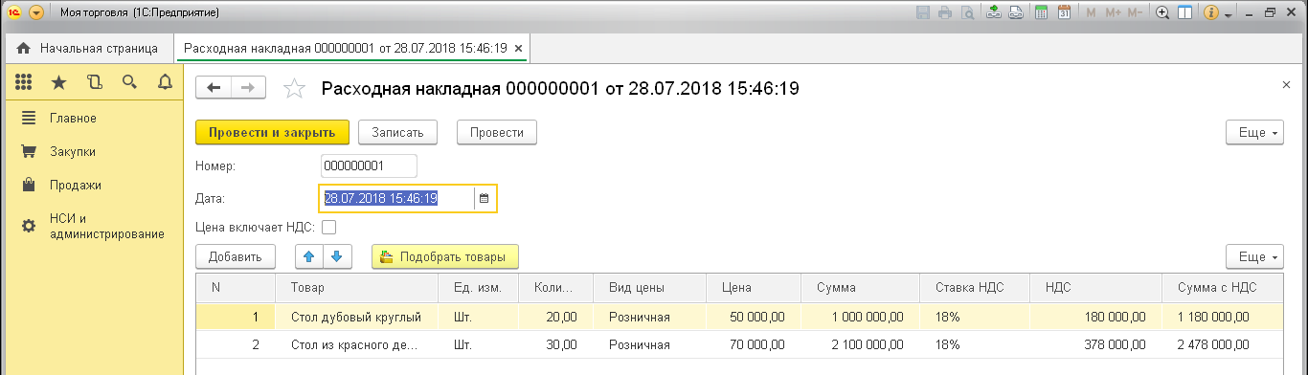
Жмем «Подобрать товары».
Выбираем вид номенклатуры.
Выбираем номенклатурную единицу, количество и цену.

Здесь появляется задача определения актуальных цен продажи, чтобы система подставляла их автоматически в форму подбора.
Для решения этой задачи создадим перечисление «Способы задания цен».
И добавим следующие реквизиты в справочник «Виды цен».
Где базовый вид цены – ссылка на сам справочник «Виды цен» (для определения, например, розничной цены как оптовая цена плюс наценка).
Настроим форму списка справочника.
И форму элемента.
Для формы элемента запрограммируем событие «СпособЗаданияЦеныПриИзменении» следующим образом. Во-первых, каждый раз будем задавать пустое значение для реквизитов «Базовый вид цены» и «Наценка». Во-вторых, для каждого способа задания цены создадим условие видимости реквизитов «Базовый вид цены» и «Наценка».
Например, для способа задания цены вручную:
И так далее для остальных способов задания цены. Тогда при изменении способа задания, предыдущие значения будут «обнуляться», а не нужные реквизиты станут не доступными. Для того, чтобы при открытии формы видимость нужных элементов сохранялась, добавьте обработчик «ПриСозданииНаСервере».
Далее, в зависимости от способа задания цены продажи необходимо извлекать информацию, во-первых, о ценах поставщиков. Во-вторых, о ценах продаж, по которым были реализованы товары, и которые являются базовым видом цены для определения других видов цен.
Для определения цен поставщиков можно воспользоваться регистром накопления «Себестоимость». Однако, из этого регистра можно извлечь только среднюю цену товара (в разрезе складов) как отношение стоимости к количеству.
Поэтому создадим регистр сведений «Цены номенклатуры поставщиков», в котором будем регистрировать информацию о ценах в разрезах поставщиков и видов цен поставщика.
Далее перепроведем все приходные накладные и добавим новые для добавления идентичных номенклатурных единиц с другими ценами и видами цен.
Добавим несколько позиций «Стол дубовый круглый», в том числе с новой характеристикой цены «Закупка уцененного товара».
Запустим программу в пользовательском режиме под «толстым клиентом» и воспользуемся консолью запросов, чтобы посмотреть, как работает регистр.
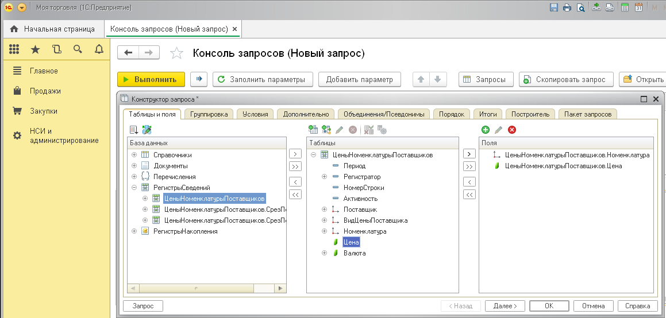
Как видно из приведенного примера «СрезПоследних» регистра содержит две актуальных цены, одна из которых «ОптоваяЗакупка», а вторая – уценка. Причем в качестве последней цены может оказаться как раз цена уцененного товара, которая для базы цены реализации не подходит.
Однако для подбора цен в документ поставки — это значения не имеет, так как мы задаем параметр «ВидЦеныПоставщика», и отбор будет происходить по этому параметру. Поэтому в приходную накладную можно смело подставлять последнюю актуальную цену.

При этом форма подбора в документ поставки должна работать следующим образом.
Во-первых, добавим общую процедуру расчета суммы, которая находится в общих модулях.
Тогда при добавлении количества в корзине сумма будет рассчитываться автоматически.

А для формы выбора нужно создать запрос, аналогичный запросу, который извлекает цену для формы самой приходной накладной (листинг ниже).
При этом форма подбора цены и количества будет работать так:
Как видно для стола из красного дерева цена вида «Оптовая закупка» существует, а «Закупка уцененного товара» – нет.

То есть в приходную накладную мы добавляем последнюю актуальную цену номенклатурной единицы в зависимости от ее вида из регистра цен номенклатуры поставщиков (независимо от того, какой поставщик продал нам этот товар).
Например, проведем следующий документ.
Тогда при создании новой приходной накладной, цена будет подобрана следующим образом:
Итак, для ценообразования с целью реализации товаров нам понадобится некоторая цена закупки, которая будет являться базой для определения цены продажи. При этом остается задача определения себестоимости проданных товаров, которая может отличаться от той закупочной цены, которую мы будем использовать для определения цены продажи.
Для определения цены реализации можно воспользоваться различными подходами. Например, взять максимальную цену поставки за заданный период.
Для формирования запроса максимальной цены поставки номенклатурной единицы также воспользуемся консолью запросов. Перед этим проведем пару документов закупки с одинаковыми товарами, но разными ценами.
Очевидно, что максимальная цена для позиции «Стол ДСП черный» должна составлять 2700 рублей, а для «Стол ДСП коричневый» – 2900.
Открываем консоль запросов.
Для цены задаем агрегатную функцию МАКСИМУМ.
Появляется группировка.
Добавляем условие.
Запрос готов. Проверяем.
Далее необходимо задать временной интервал, за который нужно определить величину цены закупки.
Добавим закупку тех же позиций на более раннюю дату и также воспользуемся консолью запросов.
В запросе зададим еще один параметр «Период».
Где Период1 и Период2 – это даты начала и конца периода, за который делается выборка.
Далее нужно определить, за какой период нужно делать выборку. Это может быть любой временной интервал. Например, возьмем период за три месяца от текущей даты. Чтобы дать возможность пользователю самостоятельно определять этот интервал, создадим ПВХ «Мои настройки», куда по мере необходимости можно будет заносить аналогичную информацию.
Также, для определения способа задания цены поступления, создадим перечисление СпособОпределенияЦеныПоступления.
Для удобства выбора значения настройки установим связь по типу.
Создадим предопределенные значения характеристик, которые в дальнейшем понадобятся для определения базовой цены закупки.
Заполним ПВХ в пользовательском режиме.
Теперь, чтобы определять цену продажи автоматически, в зависимости от цены закупки, нужно создать обработчик события ВидЦеныПриИзменении, для которого создаем следующий запрос.
где
Проверим для товара «Стол ДСП черный»
Дата закупки | Цена (руб.)
01.07.2018 | 3300
15.08.2018 | 2300
15.08.2018 | 2700

За весь период максимальная цена составит 3300 рублей. Плюс наценка 20%. Итого – цена реализации должна составить 3300*(1+0,2) = 3960.
Если сократить интервал, скажем, до 1 месяца и взять за основу среднюю цену, тогда цена реализации составит .
Осталось определить, как автоматически задать цену, если ее назначение осуществляется на другой вид цен (из справочника «Виды цен», например, розничная, как наценка на оптовую цену).
Поскольку цены продаж на один и тот же товар могут изменяться с течением времени, создадим еще один регистр сведений «Цены номенклатуры».
Так как назначение цены реализации происходит после установки закупочных цен, логично предположить, что регистрацию цен номенклатуры (продаж), также нужно осуществлять до создания документов продажи. Тем самым формировать некий прайс-лист, которым можно будет пользоваться в любой момент времени.
Для удобства пользователей, установку цен номенклатуры будем создавать отдельным документом, который будет формироваться на основании приходных накладных.
Проведем этот документ с ценами, на основании которых, в дальнейшем, будем устанавливать цены с наценкой на другой вид цен.
Здесь нужно указать вид цены, который будет фиксироваться в новом регистре «Цены номенклатуры». При этом цену также рассчитаем автоматически.
Поскольку процедуру определения оптовой цены относительно закупки мы уже написали, и она может пригодится в дальнейшем, как минимум, при определении цены в форме подбора товаров, разместим эту процедуру в общих модулях следующим образом.
Создадим два общих модуля расчета цены закупки и цены продажи.
В модуль расчета цены поставки перенесем процедуру из модуля формы документа «Расходная накладная» и назовем процедуру РасчетЦеныПоставщика.
Расчет цены продажи.
Обратите внимание на передаваемые параметры (выделены красным).
Соответственно в расходной накладной процедуру заменяем ссылкой.
РасчетЦеныРеализации закомментируем (или удалим).
Аналогичным образом добавим ссылку на общий модуль в модуль формы документа установки цен номенклатуры.
Так как пока определён только способ назначения цены на цену поставщика (оптовая, как наценка в 20% на цену поступления) в документе установки цен тоже будет автоматически подставляться только эта цена.
Укажем в настройках, что цена поставщика для определения цен реализации максимальная.
Тогда для товара «Стол ДСП черный» максимальная цена составит 2700 рублей.
Дата закупки | Цена (руб.)
01.07.2018 | 3300
15.08.2018 | 2300
15.08.2018 | 2700
Так как временной интервал, за который определяются цены так и остался на уровне 1-го месяца.
Цена реализации должна составить 2700*(1+0,2) = 3240.
Проводим документ.
Далее необходимо определить ситуацию, когда пользователь назначает наценку на другой вид цены. Например, розничную цену мы определили, как оптовую с 15%-ой наценкой.
В этом случае для расчета возьмем последнюю актуальную оптовую цену.
Условия способа задания цен вернем в модули форм документов (или обработок), и создадим еще один общий модуль для определения базовой цены, если способ ее задания – наценка на другой вид цен.
Чтобы можно было задавать цены вручную, поменяем обработчик изменения табличной части на изменения реквизитов «ВидЦены» и «Товар».

Во втором случае в передаче всех параметров объекта в общий модуль нет необходимости. Достаточно табличной части.
Тогда и условия в общем модуле РасчетЦеныПродажи теряют смысл. Достаточно одной строки.
Установим цены номенклатуры еще раз на те же позиции.
Изменим оптовые цены продажи на произвольные и проведем новый документ регистрации цен.
Регистр цен номенклатуры изменится следующим образом.
И создадим документ с зависимыми ценами («Розничная», как «Оптовая» + 15%). Так как базовой ценой для расчета розничной цены является оптовая, то срез последних цен должен фильтроваться по виду цены (оптовая). Например, для товара «Стол ДСП черный» розничная цена должна составить 3240*1,15 = 3726. А для номенклатурной единицы «Стол ДСП коричневый» – 4002. Проверяем.
Для проверки работоспособности добавим еще один вид зависимой цены. Например, «Розничная + 10%»).
Проверяем.
Далее, чтобы нужные цены автоматически отображались при изменении вида цены в корзине формы подбора в документах продажи нужно внести следующие изменения.
Для определения базовой цены поставки (мин., макс., сред.) мы используем дату документа (от которой отсчитываем некоторое количество месяцев назад), эту дату нужно перенести из документа в обработку ПодборТоваровВДокументПродажи, так как в этой обработке дата не предусмотрена.
Листинг модуля формы расходной накладной.
На форме подбора товаров добавляем реквизит Дата и принимаем этот параметр из расходной накладной.

На этом этапе получили на форму подбора товара реквизит расходной накладной «Дата», который можно в дальнейшем передавать в процедуру общего модуля «РасчетЦеныПоставки» (созданный для определения базовой цены поставки).
Далее из корзины формы подбора обращаемся к модулям «РасчетЦеныПоставки» и «РасчетБазовойЦены» в зависимости от ее вида.
В приемнике процедуры «РасчетЦеныПоставщика» параметр Объект меняем на Дату. В общем-то становится понятно, что весь объект тащить в эту процедуру смысла не было. Достаточно отправить только дату.

Исправляем код в документах «Расходная накладная» и «Установка цен номенклатуры».
Проверяем.
И так далее.
Осталось запрограммировать выбор цены по виду на форме подбора цены и количества обработки «ПодборТоваровВДокументПродажи». Добавляем в модуле формы подбора товаров в структуру «ПараметрыПодбора» строку Дата и передаем на форму выбора цены и количества.
ФормаПодбораЦеныКоличества:
На форме выбора цены и количества добавляем реквизит Дата.
Обратите внимание, что табличная часть на этой форме отсутствует. Так как, кроме Даты в общие модули мы передаем строку табличной части (параметр СтрокаТЧ), а на форме ее нет, то нужно ее создать. Сделаем это при помощи таблицы значений, в которой будет единственная строка.
При этом цену заполнять не обязательно (изначально она равна нулю), однако такая колонка нужна при возврате значения СтрокаТЧ.Цена из общего модуля «РасчетЦеныПродажи».
Цена определяется в результате запросов, которые формируются в общих модулях, в зависимости от ее вида.
Полный листинг обработчика изменения вида цены на форме выбора цены и количества представлен ниже.
Проверяем.

Задания для самостоятельного решения.
- Добавьте общую процедуру расчета суммы для «Корзины» формы подбора в документ продажи.
- Извлечь в запросе к регистру «ЦеныНоменклатурыПоставщиков» минимальную и среднюю цену товара. Добавить в процедуру «ВидЦеныПриИзменении» условия извлечения минимальной и средней цены поставки для определения цены реализации. Для этого воспользуйтесь функцией замены текста «СтрЗаменить» следующим образом.
В тексте запроса:
- Добавьте в документ закупки и модуль формы обработки подбора товаров в документы закупки возможность автоматического определения цены в зависимости от ее вида. Процедуру определения цены вынести в общий модуль.
- Протестируйте документы закупки и продажи. Исправьте ошибки заполнения, если они есть.

1.4. Себестоимость продаж. Оборотно-сальдовая ведомость по товарам на складе. Партионный учет проданных товаров. Метод FIFO списания себестоимости реализованных товаров.

Для формирования финансового результата необходимо определиться с механизмом списания себестоимости реализованных товаров. Очевидно, что для определения разницы между ценой продажи и ценой закупки, необходим некий алгоритм определения закупочных цен для одних и тех же товаров, купленных по разным ценам (в различное время, у разных поставщиков и т.п.). Самым простым способом является списание по средней цене (рассмотренный в предыдущих разделах). Этот способ предполагает определение средней цены закупки как отношения общей стоимости остатка товара к его количеству. Однако такой способ, несмотря на преимущество простоты его использования, не дает представление о разнице цен реализации и приобретения этого товара по конкретным партиям закупки. Поэтому наиболее распространенный метод расчета себестоимости основывается на последовательном списании партий поступивших товаров.
Здесь возможны два подхода. Первый – это последовательное списание товара, начиная с последних по времени поступления партий. Такой метод называется LIFO (Last In, First Out). Дословно – последним пришел, первым ушел.
Второй – FIFO (First In, First Out).Первым пришел, первым ушел.
Рассмотрим более подробно второй метод, как наиболее логичный и применяемый вариант расчета себестоимости.
Итак, допустим, на склад нашей компании поступили две партии аналогичных товаров по разным ценам.
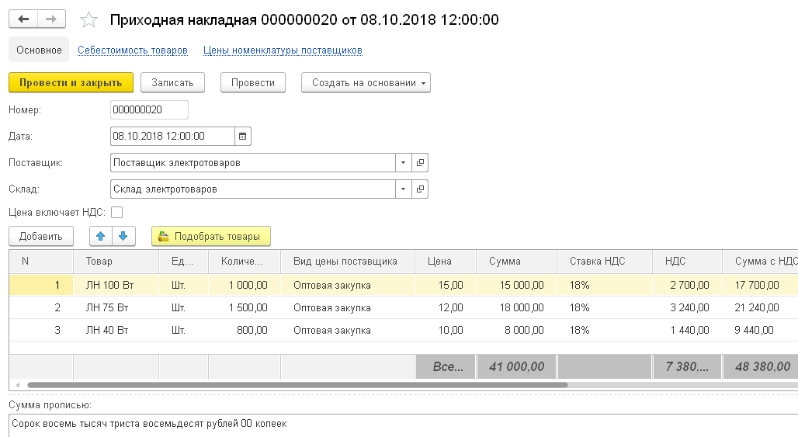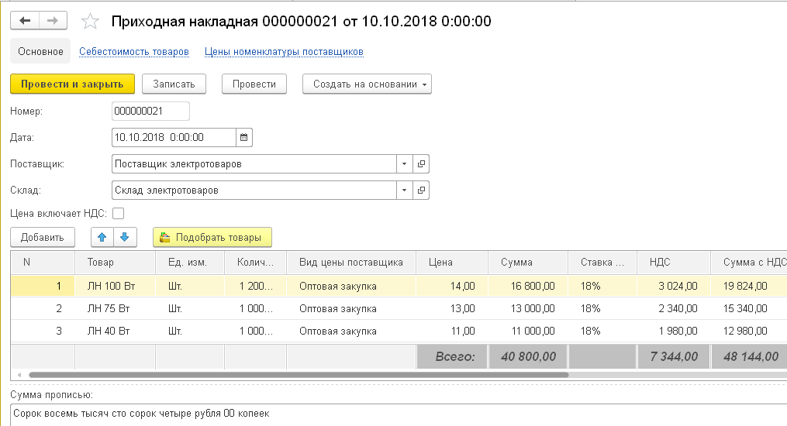
Для дальнейшего понимания процесса списания товаров по партиям, создадим отчет, представляющий собой оборотно-сальдовую ведомость (ОСВ) по партиям приобретаемого и реализуемого товара.
Чтобы поле Регистратор стало доступно, в параметрах виртуальной таблицы укажем периодичность – авто.
Настроим отчет.
Сформируем отчет.
Как видно из сформированного отчета, остаток из первой приходной накладной переносится на вторую. Это говорит о том, что отбор в запросе по стандартному реквизиту «Регистратор» регистра «СебестоимостьТоваров» не происходит. Например, для каждой номенклатурной позиции никаких переходящих остатков не формируется. Это связано с тем, что товар является отдельным измерением регистра, по которому осуществляется отбор в запросе. Поэтому, в качестве измерения стандартный реквизит «Регистратор» не подходит и его нужно создавать отдельно. Вместо регистратора укажем в настройках отчета партию.
Добавим партию в отбор.
И отсортируем по возрастанию даты.

Переходящие остатки по документам оприходования товаров (партиям) исчезли.
Для большей информативности добавим в отчет цену товара в каждой партии.
Если использовать цену товара из табличной части документа прихода партии, система будет подставлять все цены, присутствующие в табличной части для каждой единицы товара.
При этом не понятно, какая именно цена относится к данному виду товара. Чтобы однозначно определить цену, нужно изменять запрос, добавляя табличную часть приходной накладной, связывать ее с регистром по полю номенклатура, добавлять условия и т.д. Поступим проще. Добавим в СКД вычисляемое поле «РасчетнаяЦена» как отношение стоимости прихода товара без НДС к количеству партии. При этом, если приход в указанном периоде равен нулю, в числителе укажем начальный остаток.

Для большей информативности добавим еще одну партию тех же товаров.
Итак, получилась таблица следующего вида (стоимость пока не указываем):
Товар, партия | Цена | Нач. остаток | Приход | Расход | Кон. остаток
Товар 1:
Партия 1 от 08 окт. | 15,00 | 0 | 1000 | 0 | 1000
Партия 2 от 10.окт. | 14,00 | 0 | 1200 | 0 | 1200
Партия 3 от 15 окт. | 16,00 | 0 | 500 | 0 | 500
Товар 2:
Партия 1 от 08 окт. | 10,00 | 0 | 800 | 0 | 800
Партия 2 от 10.окт. | 11,00 | 0 | 1000 | 0 | 1000
Партия 3 от 15 окт. | 10,50 | 0 | 900 | 0 | 900
Товар 3:
Партия 1 от 08 окт. | 12,00 | 0 | 1500 | 0 | 1500
Партия 2 от 10.окт. | 13,00 | 0 | 1000 | 0 | 1000
Партия 3 от 15 окт. | 12,50 | 0 | 700 | 0 | 700
Допустим, 11 октября нужно продать:
- Товар 1 – 1500 шт.
- Товар 2 – 800 шт.
- Товар 3 – 1000 шт.
При этом, актуальные остатки на 11 окт. Составляют:
- Товар 1 – 2200 шт.
- Товар 2 – 1800 шт.
- Товар 3 – 2500 шт.
То есть, если остатки будут превышены, документ проводиться не должен. При этом должно быть выдано сообщение о величине превышения в документе требуемого количества по сравнению с остатком.
При достаточности товара таблица прихода и расхода трансформируется следующим образом:
Товар, партия | Цена | Нач. остаток | Приход | Расход | Кон. остаток
Товар 1:
Партия 1 от 08 окт. | 15,00 | 0 | 1000 | 1000 | 0
Партия 2 от 10.окт. | 14,00 | 0 | 1200 | 500 | 700
Партия 3 от 15 окт. | 16,00 | 0 | 500 | 0 | 500
Товар 2:
Партия 1 от 08 окт. | 10,00 | 0 | 800 | 800 | 0
Партия 2 от 10.окт. | 11,00 | 0 | 1000 | 0 | 1000
Партия 3 от 15 окт. | 10,50 | 0 | 900 | 0 | 900
Товар 3:
Партия 1 от 08 окт. | 12,00 | 0 | 1500 | 1000 | 500
Партия 2 от 10.окт. | 13,00 | 0 | 1000 | 0 | 1000
Партия 3 от 15 окт. | 12,50 | 0 | 700 | 0 | 700
Берем следующую продажу на 16 октября:
- Товар 1 – 1000 шт.
- Товар 2 – 1900 шт.
- Товар 3 – 1200 шт.
При этом, актуальные остатки на 16 окт. Составляют:
- Товар 1 – 1200 шт.
- Товар 2 – 1900 шт.
- Товар 3 – 2200 шт.
Проводим:
Товар, партия | Цена | Нач. остаток | Приход | Расход | Кон. остаток
Товар 1:
Партия 1 от 08 окт. | 15,00 | 0 | 1000 | 1000 | 0
Партия 2 от 10.окт. | 14,00 | 0 | 1200 | 1200 | 0
Партия 3 от 15 окт. | 16,00 | 0 | 500 | 300 | 200
Товар 2:
Партия 1 от 08 окт. | 10,00 | 0 | 800 | 800 | 0
Партия 2 от 10.окт. | 11,00 | 0 | 1000 | 1000 | 0
Партия 3 от 15 окт. | 10,50 | 0 | 900 | 900 | 0
Товар 3:
Партия 1 от 08 окт. | 12,00 | 0 | 1500 | 1500 | 0
Партия 2 от 10.окт. | 13,00 | 0 | 1000 | 700 | 300
Партия 3 от 15 окт. | 12,50 | 0 | 700 | 0 | 700
И так далее.
То есть, последовательно списываем каждую партию, начиная с самой ранней, остаток по которой не равен нулю.
Поскольку модуль проведения документа подразумевает запись в регистр реквизитов табличной части, создадим дополнительную табличную часть (ТЧ) на форме документа для целей его проведения. Очевидно, что проведение ТЧ «Номенклатура» по регистру «Себестоимость» не имеет смысла, так как содержит цену реализации, а нам нужны цены закупки, причем из разных партий. То есть, если руководствоваться вышеприведенным примером, первый документ должен сгенерировать 4 проводки, а второй – 6 проводок.
Поэтому создадим еще одну табличную часть для документа расходная накладная. Назовем ее условно «ФИФО».
При помощи конструктора создаем модуль проведения.

Очевидно, что прежде, чем проводить данные по регистру, нужно эти данные каким-то образом перенести в ТЧ ФИФО.
Сделаем это при помощи запроса, суть которого сводится к извлечению данных о не нулевых остатках партий, проведенных по регистру накопления «СебестоимостьТоваров» (виртуальная таблица остатков и оборотов).
При помощи конструктора создадим нужный запрос, а цикл движений пока закомментируем.
Обратите внимание на параметры запроса. В качестве верхней границы временного интервала нужно установить параметр виртуальной таблицы «&КонецПериода», значением для которого будет выступать дата документа. Это делается для того, чтобы отсечь более поздние партии прихода товаров, если документ реализации заполняется «задним» числом.
Также зададим условие, что конечный остаток партии должен быть больше нуля.
Заполняем таблицу ФИФО товарами на основании основной табличной части «Номенклатура», из которой берем наименование. И, по наименованию, выбираем все приходы данного товара с остатком больше нуля до даты заполняемого документа.
Проверяем.
Обратите внимание, что документ реализации датирован 11 октября. На эту дату было два прихода каждой номенклатурной единицы – 8-го и 10-го октября (см. таблицы выше).
Далее нужно заполнить таблицу ФИФО расходом из основной табличной части таким образом, чтобы товар последовательно списывался из регистра в соответствии со схемой FIFO.
Для этого организуем два цикла. Внешний – для перебора значений основной табличной части. Внутренний – для дальнейшего заполнения таблицы ФИФО.
Однако, при переборе значений ТЧ «Номенклатура» придется изменять показатель расхода в этой таблице от начального значения до некоторого конечного значения, которое станет меньше либо равным остатку последней партии в таблице ФИФО. При таком подходе, значения измененной ТЧ «Номенклатура» не будут соответствовать действительности, поэтому для наших преобразований создадим виртуальную таблицу расхода каждого товара в виде таблицы значений.
Тогда алгоритм заполнения таблицы ФИФО будет выглядеть следующим образом:
- Встаем на первую запись виртуальной таблицы расхода (аналог ТЧ «Номенклатура») и выбираем первую запись таблицы ФИФО с тем же наименованием (в нашем примере «Товар 1» или «ЛН 100 Вт»).
- Задаем локальную переменную «Разность» как Количество виртуальной таблицы расхода минус Остаток по первой найденной записи таблицы ФИФО (1500 -1000 = 500).
- Если Разность положительна, то в первую строку указанного товара в таблице ФИФО указываем Расход, равный Количеству из виртуальной таблицы расхода минус Разность (1500-500 = 1000). Реквизиту виртуальной таблицы расхода Количество присваиваем значение Разность (здесь, если использовать ТЧ «Номенклатура» произошло бы ее изменение). И вычисляем остаток партии в таблице ФИФО (он должен стать равным нулю),
- Далее проверяем не стала ли отрицательной Разность. Так как разность пока положительна, переходим на следующую запись таблицы ФИФО с таким же наименованием товара и повторяем процедуру. Количество стало равно 500. Остаток по второй записи = 1200. Разность = 500-1200 = -700, то есть отрицательна.
- Для отрицательной разности определяем Расход таблицы ФИФО как количество (500) и Остаток как разность между Приходом и Расходом.
- Прерываем внутренний цикл и переходим на следующую запись виртуальной таблицы расхода («Товар 2» или «ЛН 40 Вт»).
Стоимость пока заполнять не будем, это можно сделать непосредственно перед проведением. Листинг алгоритма приведен ниже.
Проверяем.
Для продолжения последовательности списания товаров по партиям в соответствии с приведенным алгоритмом, результаты каждого последующего списания необходимо проводить по регистру «Себестоимость товаров». Однако, записи с нулевым расходом проводить не нужно, поэтому в модуль проведения добавим условие.
При необходимости внести какие-то изменения в документ и, соответственно, в регистр необходимо отменить проведение документа. Так как изменения, внесенные при проведении, влияют на результат запроса к регистру.
Отмена проведения – это стандартная команда, которая присутствует в контекстном меню.
Для удобства «повесим» ее на форму.
Теперь при проведении следующей расходной накладной будет учитываться результат списания по предыдущим документам реализации. Полностью реализованные партии товаров при этом учитываться не будут.
Обратите внимание, что Приход в таблице ФИФО – это на самом деле остаток партии после списания ее части. Например, по накладной №21 от 10 октября было заприходовано 1200 единиц товара «ЛН 100 Вт», а списано только 500. То есть, остаток прихода составил 700 единиц, которые полностью списываются сейчас, а оставшиеся 300 из следующей партии. Этот документ, как было уже отмечено, генерирует 6 проводок.
Проверим по ОСВ, что получилось. Настроим отчет без указания стоимости (пока не добавлена в проведение).
Видим, что осталось 200 единиц «ЛН 100 Вт» и 1000 единиц «ЛН 75 Вт». Несмотря на то, что в форме подбора есть подсказка по количеству товаров в наличии, пользователь может проигнорировать эту форму, и подставить в новую накладную количество реализуемого товара большее, чем есть в наличии.
Возникает вопрос, что произойдет, если остатков партий товаров будет недостаточно для требуемой реализации. Вообще говоря, в этом случае документ не должен проводиться по регистру. Однако такое ограничение пока не запрограммировано.

1.5. Запрет проведения продаж при недостаточном количестве товара. Прерывание цикла. Переход по метке. Работа со списком значений.
Попробуем смоделировать ситуацию, когда товара недостаточно для продажи, но пользователь все равно пытается провести документ реализации.
Как видно из приведенного примера, «ЛН 75 Вт» были списаны в том объеме, в котором они были в наличии (остаток в 300 единиц из первой партии и полностью из второй 700 единиц). При этом оставшиеся 500 единиц были проигнорированы.
Разность на первом шаге внутреннего цикла равна 1500-300 = 1200. На втором шаге: 1200-700 = 500. На этом записи в таблице ФИФО заканчиваются, а Разность отрицательной не становится. То есть внутренний цикл прекращается, и программа начинает анализировать следующий товар в списке виртуальной таблицы расхода.
Так как в запросе мы указали условие выборки для положительных значений остатков партий, то для нулевых остатков выборка не происходит, и товары ТЧ «Номенклатура», которых нет в наличии, в таблицу ФИФО просто не попадают.
Хотя рассмотренные варианты развития событий формально являются правильными, пользователь должен быть предупрежден системой, что товаров, которые он хочет реализовать, не достаточно или нет в наличии. При этом в проведении документа реализации должно быть отказано.
Дополним модуль проведения следующими условиями.
Во-первых, поскольку партий товаров в таблице ФИФО может быть довольно много, создадим сводную таблицу требуемых товаров, которые есть в наличии. Для наглядности поместим эту таблицу на форме в виде страницы в дополнение к ФИФО.
Для свертки номенклатурных единиц из таблицы ФИФО, создадим таблицу значений «ТаблСумПриход», которую после заполнения свернем по полю «Товар», просуммировав поле «Приход». Сделаем это сразу после заполнения таблицы ФИФО из регистра «Себестоимость товаров».
Переносим на форму:
Отменяем проведение документов реализации. Проверяем.
Видно, что пока товаров в наличии хватает.
В начале модуля проведения добавим очистку табличных частей ФИФО и «Итого приход».
Теперь добавим условие, если количества товара из таблицы прихода недостаточно для списания, проведение документа нужно прервать, сообщив при этом какого товара, и в каком количестве недостаточно для проведения.
Сделаем это перед заполнением расхода и остатков в таблице ФИФО. Сначала переберем все значения и определим сколько и какого товара не хватает.
Аналогичный цикл организуем для выхода из процедуры проведения в случае, если в ТЧ «Номенклатура» есть и товары с достаточным для проведения количеством.
Где «Выход» – это метка, которую нужно установить сразу перед окончанием процедуры. Заодно предупредим пользователя о необходимости отмены проведения при внесении изменений в документ.
Как видно из результата проведения, программа правильно отреагировала на недостачу товара, остатки по которому не равны нулю. Однако по второму товару, который пользователь указал в ТЧ «Номенклатура» никакой реакции не последовало.
Поэтому добавим в таблицу ФИФО те товары из ТЧ «Номенклатура», которые там присутствуют, но в регистре «Себестоимость товаров» остатки по ним нулевые. Для этого воспользуемся еще одной коллекцией, которая называется «Список значений» и метод «НайтиПоЗначению».
Проверяем.

Добавим в накладную товар, по которому есть достаточный остаток.
Проведение должно быть невозможно, пока не будет изменено количество товаров, которых нет в наличии или недостаточно.
Проверяем.
Формируем оборотно-сальдовую ведомость по товарам на складе без стоимости (только количество).
Осталось добавить в движения регистров показатели стоимости и стоимости без НДС для каждой строки таблицы ФИФО, которая, собственно, и проводится по регистру «Себестоимость товаров»,
Перепроведем все документы реализации и посмотрим ОСВ.
После более тщательного тестирования системы, табличные части «ФИФО» и «Итого приход» можно с формы удалить. Однако, работать все будет точно также (при этом можно несколько оптимизировать код, убрав табличные части и процедуры их заполнения).
Полный листинг процедуры записи себестоимости товаров методом FIFO в регистр представлен ниже.

Задания для самостоятельного решения.
- Добавьте возможность списания себестоимости товаров методом LIFO. Выбор метода предоставьте пользователю выбрать в справочнике «Мои настройки» (FIFO или LIFO).
- Куда нужно переместить нижеуказанный блок в модуле проведения документа, чтобы программа обращалась к нему только когда в расходной накладной указан товар, которого недостаточно для продажи?
- Замените обращение к табличной части «СводнаяТаблицаПрихода» на использование таблицы значений «ТаблСумПриход» для определения суммарных остатков партий. Табличную часть «СводнаяТаблицаПрихода» удалите с формы документа.

2. Формирования финансовых результатов и оборотно-сальдовой ведомости торгового предприятия.

2.1. Расчет валовой прибыли и НДС.
Для определения финансового результата создадим еще один регистр накопления (тип «Обороты») «Выручка и себестоимость продаж». По нему будет проводиться документ «Расходная накладная» не только с точки зрения списания себестоимости, но и определения выручки, чтобы в дальнейшем можно было определить валовую прибыль и другие параметры продаж.
Добавим в табличную часть ФИФО еще два реквизита «НДС» и «Сумма с НДС». В дальнейшем сумму выручки и сумму выручки без НДС в регистре будем определять по этим реквизитам.
При помощи конструктора заполняем движения по регистру.
При этом поля «СуммаВыручки» и «СуммаВыручкиБезНДС» пропишем просто как «Выручка» и «ВыручкаБезНДС». Выражения для этих полей регистра определим позже.
Далее система автоматически заменит проведение по регистру «СебестоимостьТоваров» на проведение по регистру «ВыручкаИСебестоимостьПродаж». Чтобы сохранить проведение по предыдущему регистру, скопируйте сгенерированный код, отмените в модуле объекта замену и вставьте код проведения по регистру «ВыручкаИСебестоимостьПродаж» в конец модуля.
Чтобы определить какая сумма выручки и НДС приходится на каждую позицию списания по отдельным партиям создадим виртуальную таблицу значений в которую перенесем показатели стоимости без НДС, НДС и выручки с НДС по каждому продаваемому товару в целом.
Теперь можно заполнить реквизиты табличной части ФИФО «НДС» и «Сумма с НДС» пропорционально показателю «СтоимостьБезНДС». Коэффициент пропорциональности будет определяться как отношение данного показателя из ТЧ ФИФО к суммарному показателю из ТЗ «СуммаСтоимостиТовара».
Проводим значения ФИФО по регистру.
Проверяем.
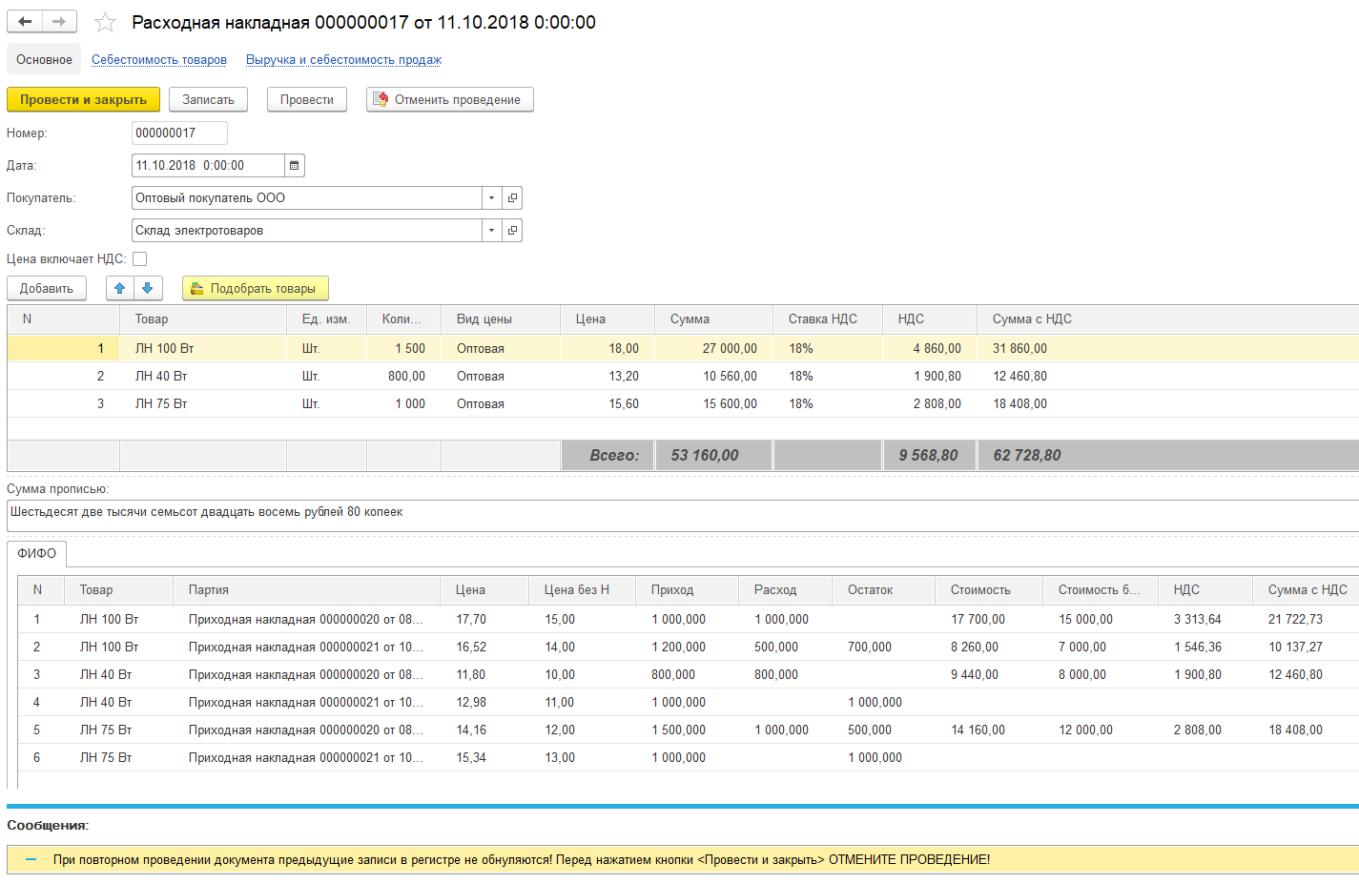
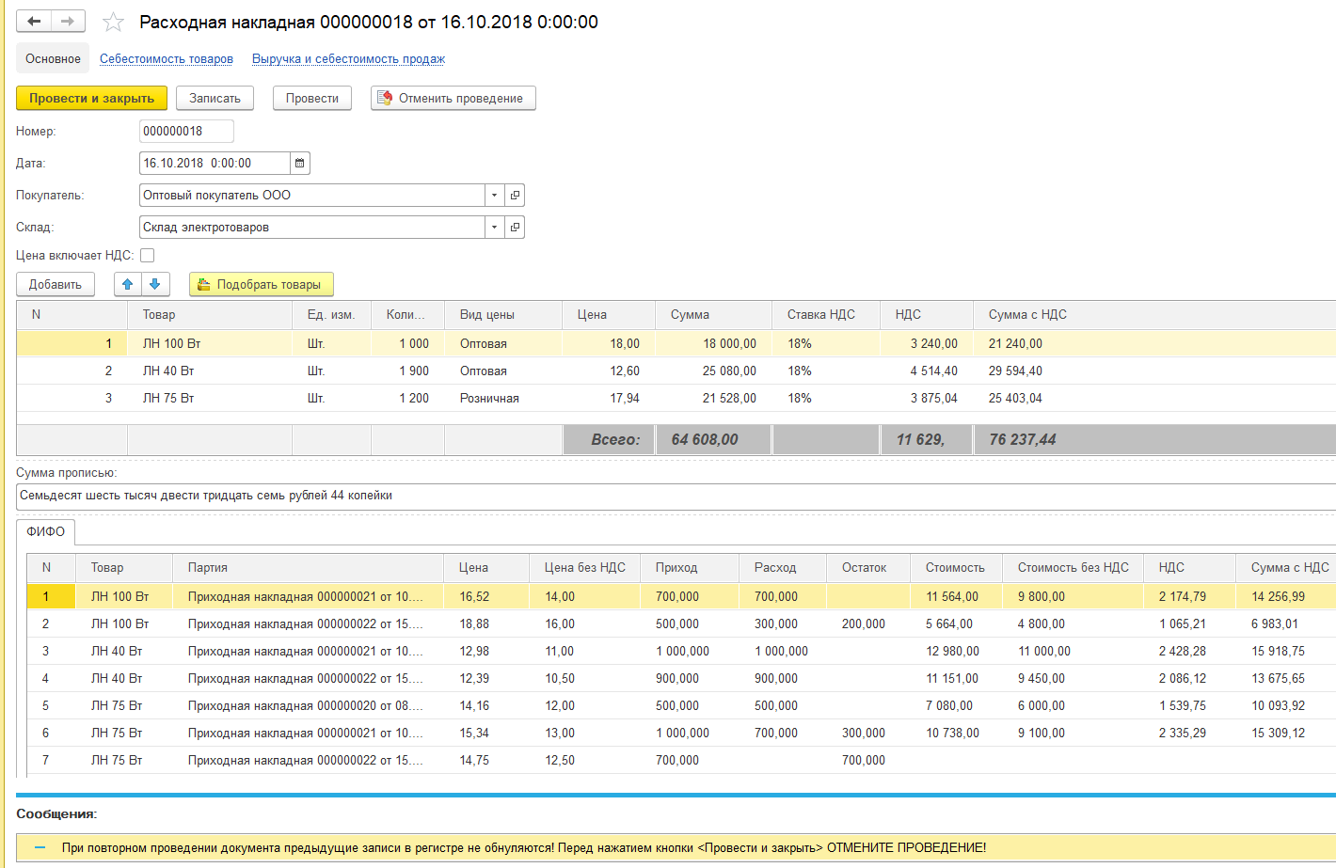
И так далее.

В окончательном виде модуль проведения расходной накладной примет вид.
Начина с проведения по регистру «СебестоимостьТовара»:

Чтобы определить финансовый результат для различных срезов (товар, партия, период, склад и т.д.) создадим еще один отчет, который назовем «ФинансовыйРезультат».

Таким образом, мы можем увидеть, как формируется добавленная стоимость, валовая прибыль и НДС.

Задания для самостоятельного решения.
- Разработайте наглядный пример формирования финансового результата и НДС в режиме 1С:Предприятие.
- Для решения задач следующего раздела, переведите свой пример на «язык» двойной записи бухгалтерских проводок с использованием счетов бухгалтерского учета.

2.2. Регламентированный учет операций купли-продажи по бухгалтерскому регистру. Формирование оборотно-сальдовой ведомости.

Добавим еще один справочник «Организации» для предоставления пользователю возможности ведения учета по нескольким организациям, например, входящим в холдинговую структуру.
Теперь, при создании регистра бухгалтерии появляется возможность измерения операции по организациям (в принципе, измерения для регистра можно и не создавать).
При этом, предварительно, нужно создать и заполнить план счетов, а также ПВХ с субконто для детализации операций по счетам бухгалтерского учета.
Возвращаемся к регистру «Учет операций». Указываем план счетов и корреспонденцию.
Указываем признаки учета, в том числе для субконто.
И признак «Балансовый» для суммы.
В качестве регистраторов укажите приходную и расходную накладную.
Осталось провести уже созданные документы по бухгалтерскому регистру. Для этого опять воспользуемся конструктором движений документа. Однако надо помнить, что все предыдущие записи в модуле объекта проведения конструктор удаляет.

В случае с приходной накладной это не критично, так как никаких изменений вручную в модуль проведения мы не вносили.
Однако для расходной накладной эта проблема актуальна, так как при использовании конструктора, весь предыдущий код будет удален.
Чтобы обойти этот момент можно воспользоваться конструктором.
Скопировать сгенерированный системой код. Отменить последнее изменение и вставить модуль проведения в нужное место.
Те же действия произвести для НДС и реализации по табличной части «Номенклатура».
Перепроведем созданные ранее накладные (можете воспользоваться собственными примерами) и проанализируем результат.
Во-первых, подберем товары в последнюю накладную таким образом, чтобы они проводились по регистрам. То есть, чтобы эти товары были в наличии.

Тогда финансовый результат по складу электротоваров будет выглядеть следующим образом.
Сначала проверим оборотно-сальдовую ведомость по товарам на складе.

Обратите внимание, что по оставшимся 100 единицам товара «ЛН 100Вт» входной НДС составляет 1600*0,18=288. Это число нам пригодится в дальнейшем.

Затем финансовый результат.

Регистр учета операций.
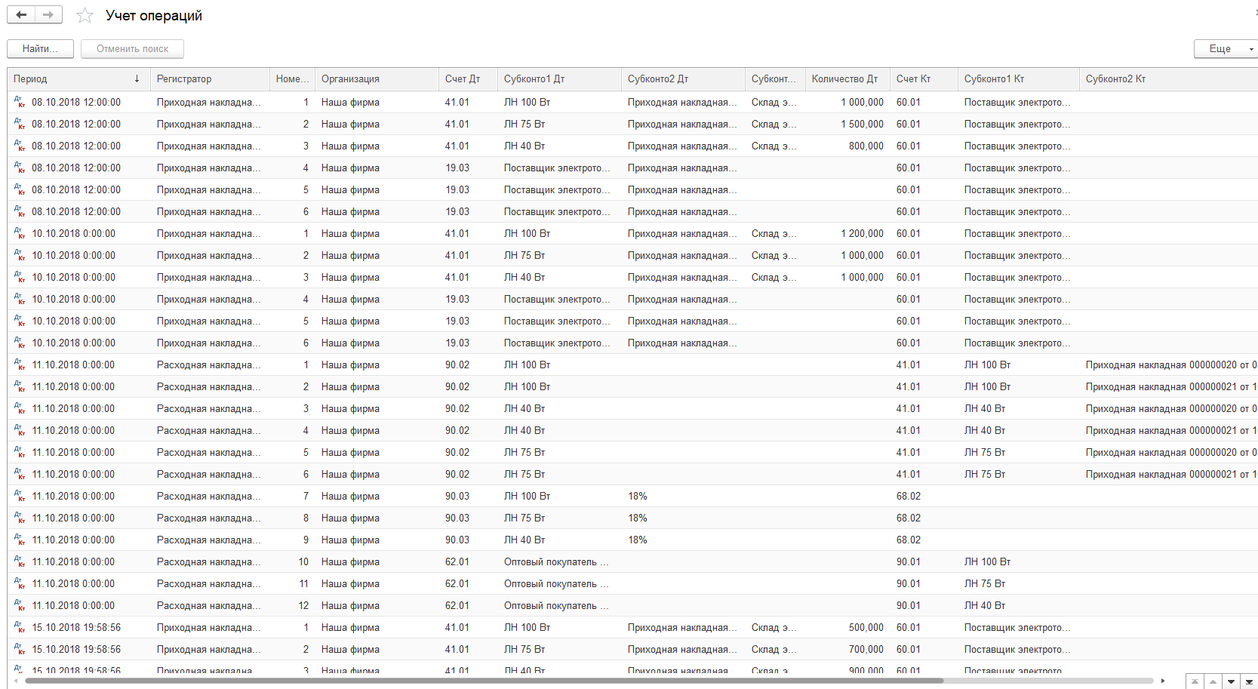

Чтобы представить информацию о движениях по счетам бухгалтерского учета в более удобном и компактном виде, создадим еще один отчет. Это стандартный в бухгалтерском учете выходной документ, который называется оборотно-сальдовая ведомость по счетам бухгалтерского учета (ОСВ). В предыдущих разделах мы уже составляли ОСВ по товарам на складах фирмы. Аналогичным образом сделаем ОСВ по регистру «Учет операций». Для этого также воспользуемся СКД.

В пользовательском режиме должна получится следующая форма.
Обратите внимание, что НДС по приобретенным ценностям в ОСВ больше, чем в отчете о финансовых результатах на сумму, равную 19440 – 19152 = 288. Это связано с тем, что при формировании финансового результата мы учитывали тот входящий НДС, который приходился только на реализованные товары. Те товары, которые остались в распоряжении нашей фирмы в расчет финансового результата не попали, в том числе и в части НДС. Поэтому детализация НДС по приобретенным ценностям в разрезе партий не имеет смысла.

Задания для самостоятельного решения.
- Настройте вариант оборотно-сальдовой ведомости с наименованиями счетов так, как это показано ниже.
- Рассчитайте по ОСВ НДС, подлежащий уплате в бюджет. Сравните его с НДС к уплате, полученным в отчете «Финансовый результат». Поясните разницу, если она есть.
- Почему ОСВ в рассмотренном примере не формирует пустые строки с нулевыми остатками и оборотами по счетам БУ?

2.3. Косвенные расходы. Порядок плана счетов. Списание НДС по приобретенным ценностям. Запись книги покупок. Диалог редактирования стандартного периода.
Очевидно, что кроме расходов на приобретение товаров, любая организация тратит деньги на целый ряд бизнес-процессов, связанных с доставкой, погрузкой-разгрузкой товаров, оплатой труда и налогов и т.п. То есть достаточно большую часть расходов нельзя однозначно отнести к какому-либо конкретному виду номенклатуры. Поэтому такие затраты называют косвенными (или накладными).
Предположим, что нашей фирме транспортные услуги предоставляет одна транспортная компания. Причем как по доставке товаров от поставщиков, так и по доставке их покупателям. Назовем ее, например, «Транспортная компания». Все прочие расходы, которые нельзя отнести на конкретную единицу номенклатуры, для простоты учитывать не будем.
Пусть величина транспортных услуг за месяц составляет 11800 рублей. Создадим новый документ, сходный с приходной накладной, и назовем этот документ «Поступление услуг».

По регистрам сведений и накопления этот документ проводить не будем. Однако по бухгалтерскому регистру нужно создать для него две проводки – Дт.44 (Расходы на продажу) Кт.60.01 (Расчеты с поставщиками и подрядчиками). То есть в план счетов необходимо добавить еще один счет – 44.
Обратите внимание на то, что новый счет в предопределённом списке плана счетов встал на последнюю строчку. Для упорядочивания последовательности счетов для данного объекта предусмотрен реквизит «Порядок», длину которого нужно установить в закладке «Данные».
Далее указываем порядок для каждого синтетического счета из 2-х цифр, для субсчета – из 4-х.
Теперь при добавлении любого счета/субсчета с соответствующим порядком, он встанет на свое место.
Для анализа косвенных, а в дальнейшем и прямых затрат, добавим еще одну аналитику – «Статьи затрат». Дополнительно создадим перечисление с делением затрат на прямые и косвенные. Это связано с тем, что на счетах учета затрат могут формироваться как прямые, так и распределяемые расходы. Например, если транспортные расходы осуществляются на какой-то конкретный вид товара или продукции, то они являются прямыми и их можно списать на 90.02 счет.
Добавим для счета 44.01 аналитику статья затрат.

В нашем примере транспортные расходы рассматриваются как косвенные, поэтому необходимо проведение документа с этим признаком (добавим в реквизиты и на форму).
Движения документа по бухгалтерскому регистру сделаем при помощи конструктора.
Далее спишем НДС по приобретенным ценностям в уменьшение суммы начисленного налога. Это делается при помощи проводки Дт.68.02 (НДС) Кт.19 (НДС по приобретенным ценностям) по всем субсчетам. Для этого создадим документ, который в регламентном учете называется «Формирование записей книги покупок».
Поскольку НДС по приобретенным ценностям списывается в полном объеме не зависимо от того, сколько реализовано товаров, аналитика по партиям на 19 счете не нужна. Однако нужен документ, на основании которого производится учет входящего НДС. На практике – это счет-фактура, полученный от поставщика. Для простоты, чтобы не делать счет-фактуру, укажем приходную накладную или акт выполненных услуг.
В плане счетов:
Аналогично по услугам.
Тогда, для приходной накладной движения будут следующими:
По документу «Поступление услуг»:
Перепроведём приходные накладные и акт о выполненных услугах.
Далее необходимо списать НДС по приобретенным ценностям. Для этого создадим документ «Формирование записей книги покупок» с двумя табличными частями, по которым в дальнейшем будем формировать проводки.
В первом случае документом основанием будет служить приходная накладная, во втором – поступление услуг.
Создадим форму документа, для которой создадим процедуры заполнения табличных частей.

Для формирования табличной части воспользуйтесь конструктором запроса с обработкой результата.
Аналогично программируем команду заполнить для табличной части «Вычет по приобретенным услугам». Проверяем.
Выбираем период. Для удобства заполнения периода воспользуемся диалогом редактирования стандартного периода, для которого создадим кнопку .
Выполняем заполнение.
Осталось сформировать проводки по бухгалтерскому регистру.
Аналогично формируем движения для табличной части «Вычет по приобретенным услугам». Проводим документ.
Проверяем по ОСВ.
НДС по приобретенным ценностям списан в счет уплаты полностью.

Задания для самостоятельного решения.
- Создайте отчет «Книга покупок».
- Создайте документ «Формирование записей книги продаж». Операции начисления НДС из модуля проведения расходной накладной удалите и создайте в книге продаж. Перепроведите необходимые документы. Проверьте результат по ОСВ.
- Создайте отчет «Книга продаж».

2.4. Регламентные операции. Форма выбора месяца. Закрытие месяца. Распределение косвенных расходов. Пакетный запрос.
Для определения окончательного финансового результата в регламентном учете принято с определенной периодичностью подводить итоги путем списания остатков с определенных счетов на один общий счет «Прибыли/убытки». Для этого создадим обработку, при помощи которой будем создавать документы закрытия счетов.
Будем выполнять такие операции один раз в месяц. Для выбора месяца создадим свою форму.
Для определения интервалов закрытия, добавим реквизит «Текущий месяц».
Создаем форму.
Обратите внимание на состав даты начала и конца периода.
Реквизиты начала и конца периода нам понадобятся для определения параметров запроса. Для удобства представления периода добавим на форму строковый реквизит в котором будем отображать месяц и год. Для него добавим стандартную кнопку выбора, которую будем программировать самостоятельно.
При создании формы на сервере сразу укажем текущий месяц и интервал дат для него.
Также добавим команды уменьшения/увеличения периода на один месяц.
Далее программируем кнопку выбора.
Так как это будет не стандартная процедура, укажем что «СтандартнаяОбработка= Ложь;».
Осталось создать общую форму выбора месяца и обработку выбора месяца.
Год и команды его изменения запрограммируем следующим образом.
Выбор месяцев – это команды формы.
Аналогично добавим остальные 11 месяцев.
Передаем данные о выбранном месяце владельцу формы (форма обработки «Закрытие месяца»).
Экспортная процедура на форме обработки.
Поверяем. Для проверки на форму можно добавить уже созданные реквизиты НачалоПериода и КонецПериода.
Теперь строковая переменная «Представление периода» дополнительно определяется датами начала и конца месяца, которые визуально на форме не нужны (их можно убрать).
Далее, в соответствии с правилами учета, нужно осуществить операции закрытия так называемых «бессальдовых» счетов.
Во-первых, это 44 счет «Расходы на продажу» (предположим, что этот счет должен быть закрыт полностью). Далее закрываются субсчета счета 90 «Продажи» на субсчет 90.09 «Прибыль/убыток от продаж». Этот счет имеет аналитику по номенклатуре, поэтому косвенные расходы (коммерческие и управленческие) нужно будет распределить пропорционально некоторой базе распределения. И, наконец, остаток с 90.09 счета переносится на 99 «Прибыли и убытки», который в свою очередь отражается в балансе.
Итак, подготовим форму обработки следующим образом:
Команда «Выполнить закрытие месяца» будет последовательно выполнять нижеперечисленные команды, для которых предусмотрим возможность отдельного выполнения.
Для каждой команды предусмотрим документ, табличная часть которого будет генерировать проводки по бухгалтерскому регистру.
Для закрытия 44 счета:
Для создания проводок для закрытия 44 счета будем создавать этот документ в обработке «Закрытие месяца», и, в зависимости от наличия остатка по этому счету, или будем записывать документ в режиме проведения, или сообщать, что остаток нулевой.
Листинг для закрытия 44 счета в обработке «Закрытие месяца» представлен ниже.
Проверим как это работает. Для большей наглядности создадим еще один документ поступления услуг. Пусть это будет реклама.
Проведем документ и спишем НДС.

Закрываем октябрь 2018.
Итак, расходы на продажу списаны. Обратите внимание, что счет 90.07 не имеет субконто. Аналитика ведется только в разрезе видов коммерческих расходов на 44 счете. Здесь мы не имеем возможности сразу определить, к какой номенклатуре относятся эти расходы, поэтому их придется распределять.
По счетам 90.01, 90.02 и 90.03 аналитика в разрезе номенклатуры ведется. Поэтому их можно сразу закрыть на счет 90.09 также в разрезе номенклатурных единиц.
Для счета 90.01 «Выручка» – это будет списание кредитового остатка. Листинг ниже (не забудьте создать объект – документ закрытия счета 90.01).
Аналогичным образом закрываются счета 90.02 «Себестоимость» и 90.03 «Продажи_НДС». При создании запроса обратите внимание, что остатки по ним – дебетовые, а у 90.03 – два субконто «Номенклатура» и «Ставки НДС».
Для закрытия счета 90.07 (в нашем примере остаток по нему составил 30000), необходимо определить базу распределения этих расходов на единицу реализованной продукции. В качестве такой базы можно выбрать, например, выручку или себестоимость продаж. Остановимся на первом варианте.
Итак, для распределения коммерческих расходов нужно создать документ с табличной частью, включающей номенклатурные позиции и соответствующие им суммы затрат. Для большей наглядности добавим базу и коэффициенты распределения.
Очевидно, что проводить этот документ нужно по дебету счета 90.09 в разрезе «Номенклатура» и по кредиту 90.07 без аналитики в сумме списания затрат.
Подготовим форму документа и добавим в обработку «Закрытие месяца» обработчик команды «Распределение коммерческих расходов».
Сначала создаем стандартную процедуру создания и записи документа.
Прежде чем программно заполнять табличную часть, воспользуемся еще одним методом, позволяющим создавать последовательно несколько запросов в виде одного пакета. Дело в том, что нам нужно обратиться к одному и тому же регистру, но отбор данных необходим по двум разным счетам. Поэтому извлечение данных необходимо разбивать на две части. Это можно сделать в рамках одного запроса при помощи пакета запросов.
Открываем «1С:Предприятие» в пользовательском режиме под «толстым клиентом» и запускаем консоль запросов.
Создаем запрос к виртуальной таблице регистра бухгалтерии «УчетОперацийОстаткиИОбороты».
Обратите внимание, что в качестве ресурса выбираем дебетовый оборот по счету 90.01 (или кредитовый по счету 90.09), так как аналитика в разрезе номенклатуры в части выручки по счету 90.09 определяется корреспонденцией с 90.01 счетом, списание с которого осуществляется по его дебету (Дт90.01 Кт90.09 сумма выручки в разрезе номенклатуры).
В свойствах виртуальной таблицы указываем период, в котором извлекаем данные, и условие счета.
В закладке «Условия» указываем только организацию.
При помощи кнопки «Добавить» создаем еще один запрос в рамках существующего.
Здесь мы определяем сумму коммерческих расходов, накопленных на дебете счета 90.07.
Задаем параметры.
Результаты:
Изменим дебетовый оборот по счету 90.01 на кредитовый по счету 90.09. Результат остался без изменений.
Переходим в конфигуратор и создаем запрос (см. листинг ниже).
Обратите внимание на следующие моменты. В случае пакетной обработки после выполнения система выдает результат последнего запроса. Поэтому воспользуемся методом ВыполнитьПакет(), который возвращает выборки каждого запроса в пакете в виде отдельных массивов. Поэтому, в зависимости от порядка запросов, к каждому результату обращаемся по-отдельности (например, к первому запросу будем обращаться «РезультатЗапроса[0].Выбрать»).
Вне зависимости от количества записей в массиве результата запроса, обращаться к ним нужно при помощи метода Следующий().

Проверяем.
Итак, осталось закрыть счет 90.09 на 99 счет «Прибыли и убытки». Этот счет (99) нужен для того, чтобы кроме 90 счета закрыть еще ряд счетов, напрямую не связанных с продажами, но которые также влияют на финансовый результат. Например, 91 счет «Прочие доходы и расходы».
В отличие от других субсчетов счета 90, по счету 90.09 движение осуществляется и по кредиту (доходы) и по дебету (расходы). Поэтому, после распределения косвенных расходов (да и до него) имеет смысл проанализировать формирование остатков по этому счету. Для анализа в разрезе номенклатуры добавим в отчет ОСВ измерение «Субконто1», которое для 90-х счетов как раз соответствует этому срезу.
В конфигураторе.

Настроим управляемую форму отчета ОСВ в пользовательском приложении с учетом «Субконто1».
Удалим распределение коммерческих расходов и сформируем ОСВ.
Здесь можно проверить маржу любой номенклатурной единицы. Как видно из приведенного примера – она положительна (остаток кредитовый). Далее опять распределяем коммерческие расходы и формируем ОСВ.
И здесь мы видим, что после распределения косвенных затрат, прибыль от продаж отдельных единиц товара превратилась в убыток (хотя общий результат является положительным). Другими словами, остаток по счету «Прибыль/убыток от продаж» стал дебетовым. Это вполне стандартная ситуация, позволяющая, с одной стороны, анализировать доходность продаж в разрезе номенклатуры. С другой стороны, она показывает насколько объективна (или необъективна) база распределения косвенных расходов.
С технической точки зрения остатки на 99-й счет 90.09 нужно списывать как с дебета, так и с кредита, так как учет по нему ведется в разрезе номенклатуры. Для этого создадим документ формирования финансового результата с двумя табличными частями.
Для списания дебетовых остатков:
Аналогично для остатков по кредиту, только порядок – обратный.
В обработке:
И формируем табличные части.
Для закрытия дебетовых остатков:
Для закрытия кредитовых остатков:
В результате закрытия месяца в части 90-х счетов должен получиться следующий результат.

Задания для самостоятельного решения.
- Сделайте метод списания косвенных расходов пропорциональным себестоимости.
- Добавьте в систему управленческие расходы (счет 26 «Общехозяйственные расходы» в корреспонденции со счетом 90.08) и механизм их списания на финансовый результат.
- Сделайте начисление налога на прибыль (например, по ставке 20%).
- Закройте используемый период. Проверьте результаты по ОСВ. Создайте регламентные отчеты «Бухгалтерский баланс» и «Отчет о финансовых результатах».

Павел Сергеевич Салмин

ПРАКТИКУМ ПО ПРОГРАММИРОВАНИЮ В СИСТЕМЕ
«1С: ПРЕДПРИЯТИЕ 8.3»
(ЧАСТЬ 2)

Учебно-методическое пособие

Федеральное государственное автономное
образовательное учреждение высшего образования
«Национальный исследовательский Нижегородский государственный университет им. Н.И. Лобачевского».
603950, Нижний Новгород, пр. Гагарина, 23.

